景德镇市医疗保障局2019年度部门决算

目 录

第一部分 景德镇市医疗保障局概况
一、部门主要职责
二、部门基本情况
第二部分 2019年度部门决算表
一、收入支出决算总表
二、收入决算表
三、支出决算表
四、财政拨款收入支出决算总表
五、一般公共预算财政拨款支出决算表
六、一般公共预算财政拨款基本支出决算表
七、一般公共预算财政拨款“三公”经费支出决算
表
八、政府性基金预算财政拨款收入支出决算表
九、国有资产占用情况表
第三部分 2019年度部门决算情况说明
一、收入决算情况说明
二、支出决算情况说明
三、财政拨款支出决算情况说明
四、一般公共预算财政拨款基本支出决算情况说明
五、一般公共预算财政拨款“三公”经费支出决算
情况说明
六、机关运行经费支出情况说明
七、政府采购支出情况说明
八、国有资产占用情况说明
九、预算绩效情况说明
第四部分 名词解释

第一部分 景德镇市医疗保障局概况
一、部门主要职责
景德镇医疗保障局是贯彻落实党中央关于医疗保障工作的方针政策和决策部署，在履行职责过程中坚持和加强党对全市医疗保障工作的集中统一领导。主要职责是：
（一）贯彻执行国家和省医疗保障制度的法律法规、政策、规划和标准，组织起草我市医疗保险、生育保险、医疗救助等医疗保障制度的相关政策、规划和标准并组织实施。
（二）组织拟订并实施全市医疗保障基金监督管理的规范性文件，建立健全医疗保障基金安全防控机制，推进医疗保障基金支付方式改革。
（三）组织拟订全市医疗保障筹资和待遇政策，完善动态调整和区域调剂平衡机制，统筹我市城乡医疗保障待遇标准，建立健全与筹资水平相适应的待遇调整机制。组织拟订并实施长期护理保险制度改革方案。
（四）组织拟订全市统一的药品、医用耗材、医疗服务项目、医疗服务设施等医保目录和支付标准，建立动态调整机制，承担医保目录准入相关工作。
（五）组织拟订全市药品、医用耗材价格和医疗服务项目、医疗服务设施收费等政策，建立医保支付医药服务价格合理确定和动态调整机制，推动建立市场主导的社会医药服务价格形成机制，建立价格信息监测和信息发布制度。
（六）拟订全市药品、医用耗材的招标采购政策并监督实施，推进我市药品和医用耗材集中采购平台建设。
（七）拟订全市定点医药机构协议和支付管理的规范性文件并组织实施，建立健全医疗保障信用评价体系和信息披露制度，监督管理纳入医保范围内的医疗服务行为和医疗费用，依法查处医疗保障领域违法违规行为。
（八）负责医疗保障经办管理、公共服务体系和信息化建设。组织拟订和完善我市异地就医管理和费用结算政策。建立健全医疗保障关系转移接续制度。开展医疗保障领域合作交流。
（九）完成市委、市政府交办的其他任务。
（十）职能转变。市医疗保障局应完善全市统一的基本医疗
保险制度和大病保险制度，建立健全覆盖全民、城乡统筹的多层次医疗保障体系，不断提高医疗保障水平，确保医保资金合理使用、安全可控，推进医疗、医保、医药“三医联动”改革，更好保障人民群众就医需求、减轻医药费用负担。
- 与市卫生健康委员会的有关职责分工。市卫生健康委员会、市医疗保障局等部门在医疗、医保、医药等方面加强制度、政策衔接，建立沟通协商机制，协同推进改革，提高医疗资源使用效率和医疗保障水平。
- 部门基本情况
景德镇医疗保障局是2019年新成立单位，有预算单位1个（市本级），市本级编制数为12人，其中行政编制12人；实有人数8人，其中在职人数为8人，年末其他人员 3人。
第二部分 2019年度部门决算表
一、收入支出决算总表
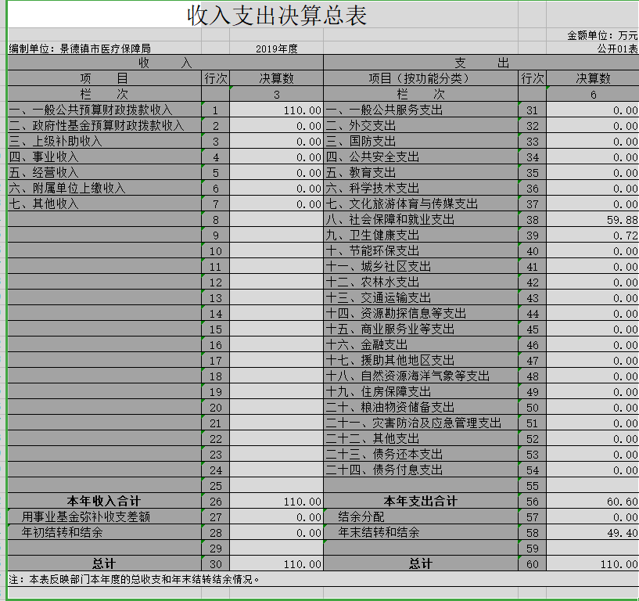

二、收入决算表
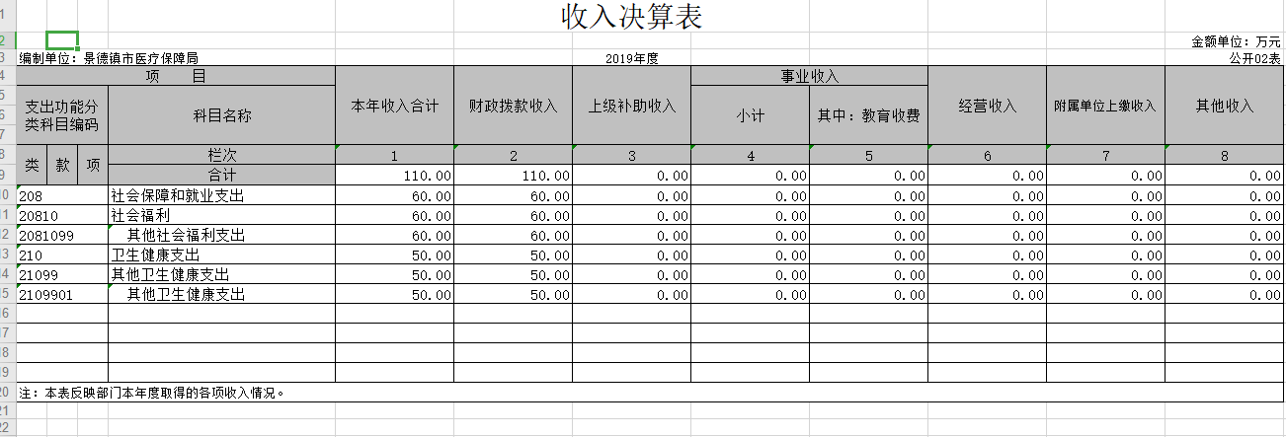

三、支出决算表

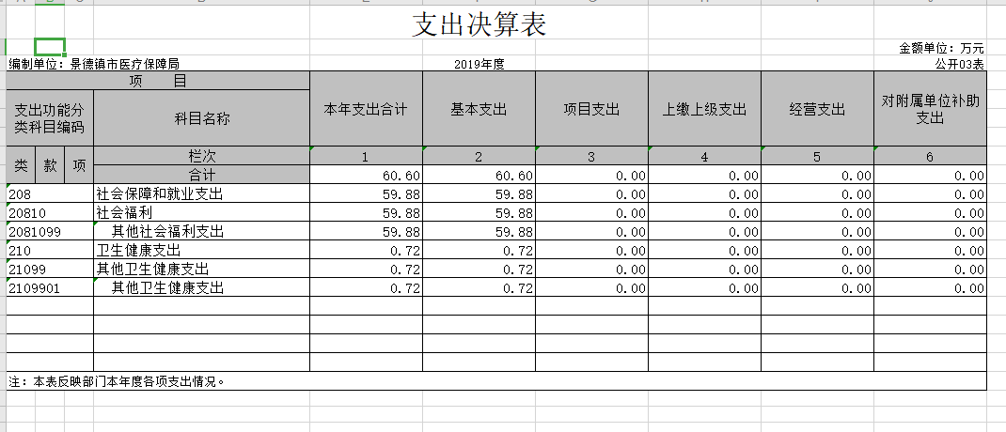

四、财政拨款收入支出决算总表
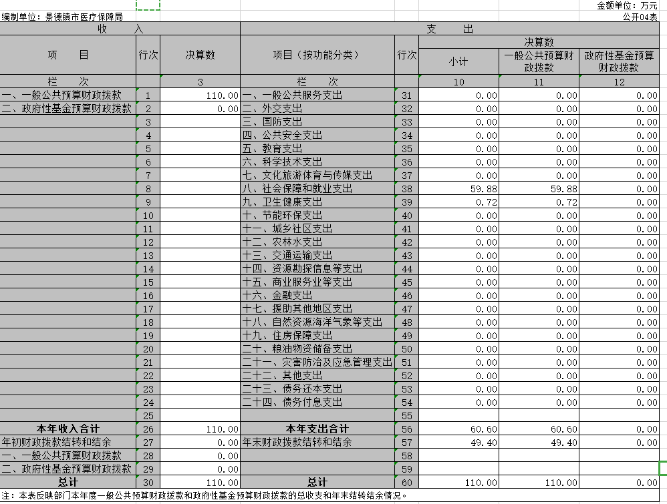

五、一般公共预算财政拨款支出决算表
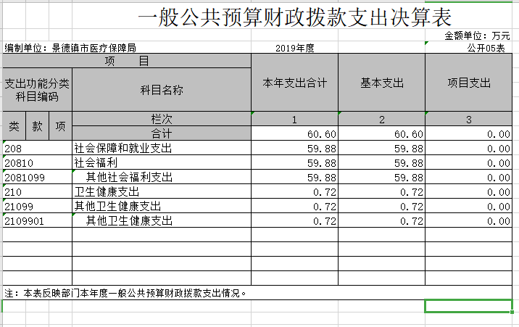

六、一般公共预算财政拨款基本支出决算表
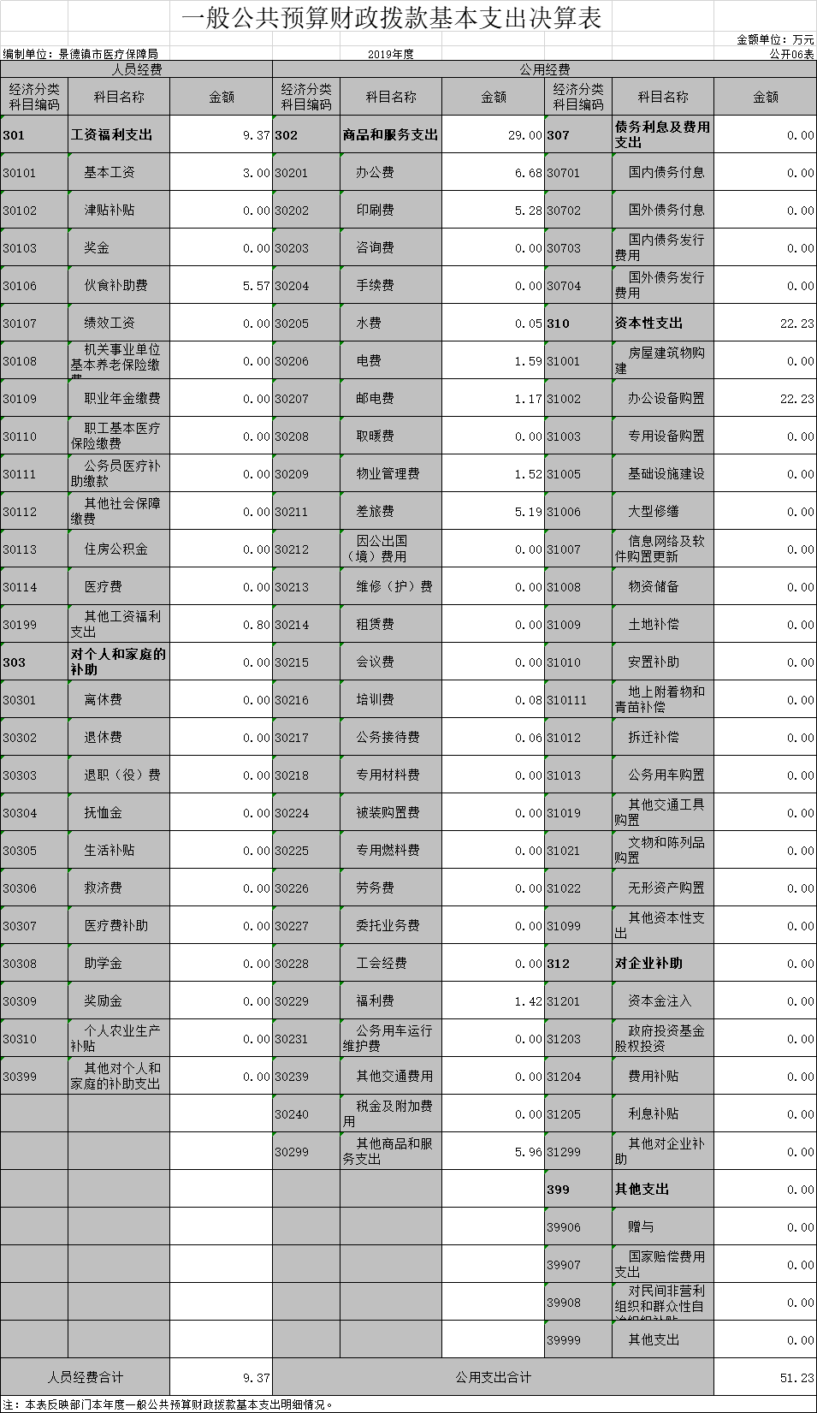

七、一般公共预算财政拨款“三公”经费支出决算表
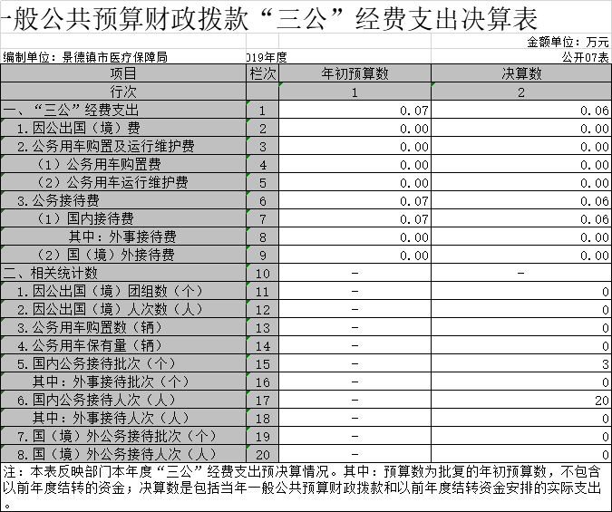

八、政府性基金预算财政拨款收入支出决算表

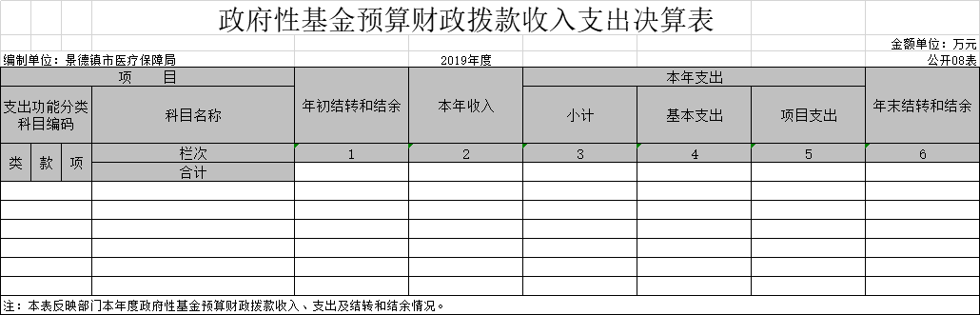

九、国有资产占用情况表
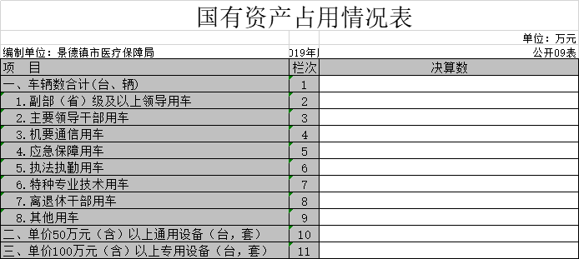

第三部分 2019年度部门决算情况说明（2019年新成立单位）
一、收入决算情况说明
本部门2019年度收入总计110 万元，其中年初结转和结余 0万元；本年收入合计110万元。
本年收入的具体构成为：财政拨款收入110万元，占100 %。
- 支出决算情况说明
本部门2019年度支出总计60.6万元，其中本年支出合计 万元；年末结转和结余49.4万元。
本年支出的具体构成为：基本支出60.6万元，占100%。
三、财政拨款支出决算情况说明
本部门2019年度财政拨款本年支出年初预算数为110万元，决算数为60.6万元，完成年初预算的56%。其中：
（一）一般公共服务支出年初预算数为110万元，决算数为 万元，完成年初预算的56%，主要原因年初预算数为新单位报告申请的开办经费。

四、一般公共预算财政拨款基本支出决算情况说明
本部门2019年度一般公共预算财政拨款基本支出60.6万元，其中：
- 工资福利支出9.37 万元，
- 商品和服务支出29万元，
- 对个人和家庭补助支出0万元，
- 资本性支出22.23万元，
五、一般公共预算财政拨款“三公”经费支出决算情况说明
- 本部门2019年度一般公共预算财政拨款“三公”经费支出年初预算数为 0 万元
六、机关运行经费支出情况说明
本部门2019年度机关运行经费支出 51.23万元（与部门决算中行政单位和参照公务员法管理事业单位一般公共预算财政拨款基本支出中公用经费之和保持一致），年初预算数为新单位报告申请的开办经费。
七、政府采购支出情况说明
本部门2019年度政府采购支出总额 0 万元，年初预算数为新单位报告申请的开办经费。
八、国有资产占用情况说明
截止2019年12月31日，本部门国有资产占用情况见公开09表《国有资产占用情况表》。
九、预算绩效情况说明
（一）绩效管理工作开展情况。
2019年新成立单位，没有提前做预算申请，表中所列的预算金额是报告申请的开办经费。
第四部分 名词解释
一、收入科目
各部门结合实际进行解释。
（一）财政拨款：指市级财政当年拨付的资金。
二、支出科目
（一）卫生健康支出（类）医疗保障管理事务（款）其他医疗保障管理事务支出（项）：反映除上述项目以外的其他用于医疗保障管理事务方面的支出。

